TRƯỜNG ĐẠI HỌC SƯ PHẠM HÀ NỘI 2
VIỆN CÔNG NGHỆ THÔNG TIN
----***----


BÁO CÁO BÀI TẬP LỚN: LẬP TRÌNH HƯỚNG ĐỐI TƯỢNG
CHỦ ĐỀ 18: QUẢN LÝ DANH SÁCH DỰ ÁN PHẦN MỀM
XÂY DỰNG
Nhóm thực hiện: Nhóm 05:
- Phạm Thị Thanh Thảo – MSSV: 257480201111
- Đặng Quỳnh Trang – MSSV: 257480201124
- Phạm Hồng Mai – MSSV: 257480201075
- Trần Thị Nam Phương – MSSV: 257480201095
- Đoàn Lê Bình Nhi – MSSV: 257480201090

Năm học 2026-2027
MỤC LỤC

LỜI MỞ ĐẦU 4
PHÂN CHIA CÔNG VIỆC 5
CHƯƠNG 1: TỔNG QUAN VỀ ĐỀ TÀI 7
1.1.Lý do chọn đề tài 7
1.2. Mục tiêu của đề tài 7
1.3. Ý nghĩa của đề tài 7
1.4. Chức năng của đề tài 8
1.5. Phạm vi của đề tài 8
1.6. Công cụ thực hiện 8
CHƯƠNG 2: CƠ SỞ LÝ THUYẾT 10
2.1. Tổng quan về lập trình hướng đối tượng 10
2.2. Lớp và đối tượng 10
2.2.1. Lớp 10
2.2.2. Đối tượng 11
2.3. Các thuộc tính của lớp DuAn 11
2.4. Tính đóng gói 12
2.5. Hàm truy nhập dữ liệu 13
2.6. Mảng đối tượng 13
2.7. Các thao tác trên mảng đối tượng 14
CHƯƠNG 3: PHÂN TÍCH VÀ THIẾT KẾ CHƯƠNG TRÌNH 16
3.1. Phân tích bài toán 16
3.2. Thiết kế lớp Dự án 16
3.3. Thiết kế các chức năng quản lý 17
CHƯƠNG 4: TRIỂN KHAI CHƯƠNG TRÌNH 19
4.1. Khai báo thư viện 19
4.2. Xây dựng phương thức nhập – xuất 19
4.3. Xây dựng các phương thức lấy dữ liệu 22
4.4. Xây dựng chức năng sắp xếp 23
4.5. Xây dựng chức năng tìm kiếm 24
4.6. Xây dựng chức năng bổ sung 24
4.7. Xây dựng chức năng xóa phần tử 25
4.8. Xây dựng chương trình hàm main 26
CHƯƠNG 5: VÍ DỤ MINH HỌA CHẠY CODE 30
5.1.Ví dụ phần chức năng sắp xếp 30
5.2. Ví dụ phần chức năng tìm kiếm 31
5.3. Ví dụ phần chức năng bổ sung 32
5.4. Ví dụ phần chức năng xóa 33
CHƯƠNG 6: KẾT QUẢ, ĐÁNH GIÁ VÀ HƯỚNG PHÁT TRIỂN 34
6.1. Đánh giá chung về kết quả chương trình 34
6.2. Đánh giá chương trình 34
6.2.1. Ưu điểm 34
6.2.2. Hạn chế 35
6.3. Hướng phát triển của chương trình 35
CHƯƠNG 7: KẾT LUẬN 36
TÀI LIỆU THAM KHẢO 37

LỜI MỞ ĐẦU
Trong kỷ nguyên công nghệ thông tin phát triển mạnh mẽ hiện nay, việc quản lý và tối ưu hóa các quy trình làm việc đóng vai trò cốt lõi trong sự thành công của mỗi tổ chức, doanh nghiệp. Trong đó, quản lý dự án là một bài toán thực tế đòi hỏi sự chính xác, khả năng lưu trữ, sắp xếp và truy xuất thông tin một cách linh hoạt.
Để giải quyết các bài toán quản lý phức tạp trong thực tế, phương pháp Lập trình hướng đối tượng (Object-Oriented Programming - OOP) đã trở thành một chuẩn mực trong phát triển phần mềm. Với các đặc tính ưu việt như tính đóng gói, tính trừu tượng, cùng khả năng quản lý dữ liệu theo các thực thể lớp (Class) và đối tượng (Object), OOP giúp việc thiết kế chương trình trở nên trực quan, dễ bảo trì và mở rộng hơn so với phương pháp lập trình truyền thống.
Nhằm củng cố và vận dụng các kiến thức đã được học trong môn Lập trình hướng đối tượng, em/nhóm em đã chọn đề tài "Xây dựng chương trình Quản lý Danh sách Dự án bằng ngôn ngữ C++". Chương trình tập trung mô phỏng thực thể Dự án với các thuộc tính cơ bản (mã, tên, khách hàng, tiến độ, ngân sách) cùng các chức năng quản lý cốt lõi như: thêm mới, xóa, tìm kiếm và sắp xếp danh sách dự án.
Dù đã cố gắng hoàn thiện báo cáo và chương trình một cách chỉn chu nhất, song do hạn chế về mặt thời gian và kinh nghiệm, bài làm chắc chắn khó tránh khỏi những thiếu sót. Em/nhóm em rất mong nhận được sự đóng góp ý kiến từ Thầy/Cô để đề tài ngày càng hoàn thiện hơn.
Em xin chân thành cảm ơn!

PHÂN CHIA CÔNG VIỆC
Để hoàn thành được bài báo cáo này chúng em đã thống nhất phân chia nhiệm vụ như sau:
STT | Thành viên | Công việc chính | Chi tiết công việc phần code
1 | Đoàn Lê Bình Nhi | -Nhập danh sách dự án và in danh sách ra màn  - Thiết kế slide thiết trình hình | - Viết hàm nhập danh sách dự án từ bàn phím  - Viết hàm in danh sách ra màn hình (định dạng rõ ràng, dễ đọc).
2 | Đặng Quỳnh Trang | -Sắp xếp danh sách theo thứ tự ngân sách giảm dần  -Tổng hợp nội dung làm báo cáo | • Viết hàm sắp xếp dự án theo ngân sách (giảm dần)  • Kiểm tra kết quả sắp xếp
3 | Phạm Thị Thanh Thảo | -Tìm kiếm dự án theo mã dự án hoặc tên dự án  -Demo code | • Viết hàm tìm kiếm theo mã dự án  • Viết hàm tìm kiếm theo tên dự án (có thể tìm gần đúng).  • Hiển thị kết quả tìm kiếm.
4 | Phạm Hồng Mai | -Bổ sung 1 dự án ở một vị trí cho trước trong danh sách  - Thiết kế slide thuyết trình | • Viết hàm chèn dự án tại vị trí k  • Kiểm tra vị trí hợp lệ (0 ≤ k ≤ n)  • In thông báo nếu vị trí không hợp lệ.  • Giải thích quá trình chèn (kèm hình ảnh).
5 | Trần Thị Nam Phương | -Xóa 1 dự án ở một vị trí cho trước trong danh sách  - Tổng hợp nội dung làm báo cáo | • Viết hàm xóa dự án tại vị trí k.  • Kiểm tra vị trí hợp lệ (0 ≤ k ≤ n).  • In thông báo nếu vị trí không hợp lệ.  • Giải thích quá trình xóa (kèm hình ảnh).

CHƯƠNG 1: TỔNG QUAN VỀ ĐỀ TÀI

1.1.Lý do chọn đề tài
Trong thực tế, các dự án phần mềm thường có nhiều thông tin cần được quản lý như mã dự án, tên dự án, khách hàng, thời gian thực hiện, ngân sách và tỷ lệ hoàn thành. Khi số lượng dự án tăng lên, việc quản lý và tra cứu thông tin bằng phương pháp thủ công có thể gây khó khăn, mất thời gian và dễ xảy ra sai sót.
Bên cạnh đó, môn Lập trình hướng đối tượng cung cấp các kiến thức về lớp, đối tượng, thuộc tính, phương thức và tính đóng gói, giúp xây dựng chương trình theo hướng mô hình hóa các đối tượng trong thực tế. Vì vậy, nhóm lựa chọn đề tài “Quản lý danh sách Dự án phần mềm” nhằm vận dụng các kiến thức đã học để xây dựng một chương trình quản lý dự án đơn giản và phù hợp với yêu cầu của bài toán.
Thông qua đề tài, nhóm có thể áp dụng lập trình hướng đối tượng vào việc xây dựng lớp Dự án, đồng thời thực hiện các thao tác quản lý danh sách như nhập, xuất, sắp xếp, tìm kiếm, bổ sung và xóa dự án.

1.2. Mục tiêu của đề tài
Đề tài được thực hiện nhằm xây dựng chương trình quản lý danh sách các dự án phần mềm bằng ngôn ngữ C++, áp dụng các kiến thức của lập trình hướng đối tượng vào một bài toán quản lý thực tế.
Cụ thể, chương trình hướng đến các mục tiêu sau:
- Xây dựng lớp Dự án (DuAn) với các thuộc tính phù hợp gồm: mã dự án, tên dự án, tên khách hàng, ngày bắt đầu, ngày kết thúc dự kiến, ngân sách và tỷ lệ hoàn thành.
- Áp dụng tính đóng gói thông qua việc khai báo các thuộc tính ở phạm vi private và xây dựng các phương thức cần thiết để thao tác với dữ liệu.
- Xây dựng và quản lý danh sách tối đa 200 dự án bằng mảng đối tượng.
- Thực hiện các chức năng quản lý gồm: nhập danh sách, xuất danh sách, sắp xếp dự án theo ngân sách giảm dần, tìm kiếm dự án theo mã hoặc tên, bổ sung dự án tại vị trí cho trước và xóa dự án tại vị trí cho trước.
- Vận dụng kiến thức lập trình hướng đối tượng để xây dựng chương trình có cấu trúc rõ ràng, dễ hiểu và có khả năng mở rộng.

1.3. Ý nghĩa của đề tài
Đề tài “Quản lý danh sách Dự án phần mềm” có ý nghĩa trong việc vận dụng kiến thức lập trình hướng đối tượng vào một bài toán quản lý thực tế. Thông qua việc xây dựng lớp
Dự án và các chức năng quản lý danh sách, nhóm có thể hiểu rõ hơn cách tổ chức dữ liệu và xây dựng chương trình theo mô hình đối tượng.
Bên cạnh đó, đề tài giúp nhóm củng cố các kiến thức về lớp, đối tượng, thuộc tính, phương thức, tính đóng gói và mảng đối tượng trong C++. Việc xây dựng các chức năng nhập, xuất, sắp xếp, tìm kiếm, bổ sung và xóa cũng giúp nhóm rèn luyện khả năng xây dựng và xử lý một chương trình quản lý hoàn chỉnh.
Về mặt thực tiễn, chương trình cung cấp một mô hình đơn giản để quản lý thông tin các dự án phần mềm, hỗ trợ việc lưu trữ, tra cứu và xử lý thông tin dự án một cách có hệ thống.

1.4. Chức năng của đề tài
Chương trình “Quản lý danh sách Dự án phần mềm” được xây dựng nhằm quản lý thông tin các dự án và thực hiện các thao tác cơ bản trên danh sách dự án. Các chức năng chính của chương trình gồm:
- Nhập danh sách dự án: Cho phép người dùng nhập số lượng dự án và các thông tin của từng dự án gồm mã dự án, tên dự án, tên khách hàng, ngày bắt đầu, ngày kết thúc dự kiến, ngân sách và tỷ lệ hoàn thành.
- Xuất danh sách dự án: Hiển thị đầy đủ thông tin của các dự án trong danh sách ra màn hình.
- Sắp xếp dự án: Sắp xếp danh sách dự án theo ngân sách giảm dần, giúp dễ dàng theo dõi và so sánh các dự án có ngân sách lớn nhỏ khác nhau.
- Tìm kiếm dự án: Cho phép tìm kiếm dự án dựa trên mã dự án hoặc tên dự án. Nếu tìm thấy, chương trình hiển thị thông tin của dự án tương ứng.
- Bổ sung dự án: Cho phép thêm một dự án mới vào vị trí được chỉ định trong danh sách. Các dự án ở phía sau vị trí bổ sung được dịch chuyển sang vị trí kế tiếp.
- Xóa dự án: Cho phép xóa một dự án tại vị trí được chỉ định. Sau khi xóa, các dự án phía sau được dịch chuyển lên để duy trì thứ tự của danh sách.

1.5. Phạm vi của đề tài
Đề tài tập trung xây dựng chương trình quản lý danh sách các dự án phần mềm bằng ngôn ngữ C++. Đối tượng được quản lý là các dự án, với các thông tin gồm: mã dự án, tên dự án, tên khách hàng, ngày bắt đầu, ngày kết thúc dự kiến, ngân sách và tỷ lệ hoàn thành.
Chương trình quản lý danh sách với số lượng dự án thỏa mãn điều kiện 0 < n < 200. Dữ liệu được nhập trực tiếp từ bàn phím và hiển thị trên màn hình. Phạm vi chức năng của chương trình bao gồm nhập, xuất, sắp xếp theo ngân sách giảm dần, tìm kiếm theo mã hoặc tên dự án, bổ sung và xóa dự án tại vị trí được chỉ định.
Đề tài tập trung vào việc vận dụng các kiến thức lập trình hướng đối tượng và xử lý mảng đối tượng trong C++, chưa đi sâu vào việc xây dựng cơ sở dữ liệu, giao diện đồ họa hoặc hệ thống quản lý dự án trực tuyến.

1.6. Công cụ thực hiện
Để xây dựng chương trình, nhóm sử dụng các công cụ và công nghệ sau:
  - Ngôn ngữ lập trình: C++.
  - Môi trường phát triển: DevC++.
  - Thư viện sử dụng: iostream và string.
  - Phương pháp lập trình: Lập trình hướng đối tượng (OOP).
  - Cấu trúc dữ liệu: Mảng đối tượng DuAn ds[200] để lưu trữ danh sách các dự án.
  - Phương thức nhập/xuất: Sử dụng cin, cout và getline() để nhập và hiển thị dữ liệu.

CHƯƠNG 2: CƠ SỞ LÝ THUYẾT

2.1. Tổng quan về lập trình hướng đối tượng
Lập trình hướng đối tượng (Object-Oriented Programming - OOP) là một phương pháp (mô hình) lập trình dựa trên khái niệm cốt lõi là các "đối tượng" (Objects). Thay vì phân chia chương trình thành các hàm và luồng xử lý tuần tự như lập trình thủ tục (Procedural Programming), OOP chia nhỏ bài toán thành các thực thể độc lập. Mỗi thực thể này sẽ bao hàm cả dữ liệu (đặc điểm) và các hành vi (chức năng) liên quan mật thiết với nhau, giúp việc mô phỏng các bài toán trong thế giới thực vào phần mềm trở nên trực quan và logic hơn.

2.2. Lớp và đối tượng

2.2.1. Lớp
Lớp là một khái niệm trừu tượng, dùng để chỉ một tập hợp các đối tượng có mặt trong hệ thống. Một lớp thường bao gồm hai thành phần chính là thuộc tính và phương thức.
- Thuộc tính dùng để biểu diễn các đặc điểm hoặc trạng thái của đối tượng.
- Phương thức dùng để mô tả các hành vi hoặc thao tác mà đối tượng có thể thực hiện.
Trong đề tài, nhóm xây dựng lớp DuAn để mô hình hóa một dự án phần mềm. Lớp DuAn bao gồm các thuộc tính như mã dự án, tên dự án, tên khách hàng, ngày bắt đầu, ngày kết thúc dự kiến, ngân sách và tỷ lệ hoàn thành. Bên cạnh đó, lớp có các phương thức như nhap() và xuat() để thực hiện nhập và xuất thông tin dự án.
class DuAn {
private:
string maDuAn;
string tenDuAn;
string tenKhachHang;
string ngayBatDau;
string ngayKetThuc;
long long nganSach;
double tyLeHoanThanh;
public:
void nhap();
void xuat();
};
Một lớp có thể có một trong các khả năng sau:
– Hoặc chỉ có thuộc tính, không có phương thức.
– Hoặc chỉ có phương thức, không có thuộc tính.
– Hoặc có cả thuộc tính và phương thức, trường hợp này là phổ biến nhất.
– Đặc biệt là lớp trừu tượng. Các lớp này không có đối tượng tương ứng

2.2.2. Đối tượng
Đối tượng là một thể hiện cụ thể của lớp, là một thực thể tồn tại trong hệ thống
- Thuộc tính của lớp tương ứng với thuộc tính của các đối tượng.
- Phương thức của lớp tương ứng với các hành động của đối tượng
Ví dụ, từ lớp DuAn có thể tạo ra các đối tượng:
DuAn duAn1;
DuAn duAn2;
DuAn duAn3;

2.3. Các thuộc tính của lớp DuAn
Lớp DuAn được xây dựng nhằm mô tả các thông tin cơ bản của một dự án phần mềm. Trong chương trình, các thuộc tính được khai báo trong phạm vi private để đảm bảo tính đóng gói. Lớp gồm 7 thuộc tính chính: mã dự án, tên dự án, tên khách hàng, ngày bắt đầu, ngày kết thúc dự kiến, ngân sách và tỷ lệ hoàn thành.
-Thuộc tính maDuAn: string maDuAn;
maDuAn dùng để lưu mã định danh của dự án. Mỗi dự án có thể được gán một mã riêng, chẳng hạn DA01, DA02, DA03. Kiểu dữ liệu string được lựa chọn vì mã dự án có thể chứa cả chữ và số. Thuộc tính này cũng được sử dụng trong chức năng tìm kiếm dự án.
- Thuộc tính tenDuAn: string tenDuAn
tenDuAn dùng để lưu tên của dự án, giúp người dùng nhận biết và phân biệt các dự án.
Kiểu dữ liệu string phù hợp vì tên dự án thường bao gồm nhiều ký tự và có thể chứa khoảng trắng, ví dụ: Website bán hàng, Phần mềm quản lý thư viện. Thuộc tính này được sử dụng trong chức năng tìm kiếm theo tên dự án.
-Thuộc tính tenKhachHang: string tenKhachHang
tenKhachHang dùng để lưu tên khách hàng hoặc đơn vị đặt hàng dự án. Kiểu string được sử dụng vì tên khách hàng có thể bao gồm nhiều từ và ký tự khác nhau.
-Thuộc tính ngayBatDau: string ngayBatDau
ngayBatDau dùng để lưu ngày bắt đầu thực hiện dự án.Nhóm sử dụng kiểu string để lưu ngày dưới dạng chuỗi, giúp việc nhập dữ liệu ngày tháng đơn giản, chẳng hạn: 01/10/2026.
Trong chương trình hiện tại, thuộc tính này được sử dụng để lưu trữ và hiển thị thông tin, chưa thực hiện các phép tính hoặc so sánh ngày tháng.
-Thuộc tính ngayKetThuc: string ngayKetThuc
ngayKetThuc dùng để lưu ngày kết thúc dự kiến của dự án. Tương tự ngayBatDau, thuộc tính này sử dụng kiểu string để biểu diễn ngày tháng dưới dạng chuỗi.
-Thuộc tính nganSach: long long nganSach
nganSach dùng để lưu ngân sách của dự án. Nhóm sử dụng kiểu long long vì ngân sách có thể có giá trị lớn, vượt quá phạm vi phù hợp của các kiểu số nguyên nhỏ hơn. Đây cũng là thuộc tính quan trọng trong chức năng sắp xếp.
-Thuộc tính tyleHoanThanh: double tyleHoanThanh
tyLeHoanThanh dùng để lưu tỷ lệ hoàn thành của dự án tính theo phần trăm. Kiểu dữ liệu double được sử dụng vì tỷ lệ hoàn thành có thể có giá trị thập phân

2.4. Tính đóng gói
Đóng gói (Encapsulation) là một trong những đặc điểm quan trọng của lập trình hướng đối tượng. Đóng gói là cơ chế kết hợp dữ liệu và các phương thức xử lý dữ liệu vào trong cùng một lớp, đồng thời kiểm soát quyền truy cập từ bên ngoài đối với dữ liệu của đối tượng.
Trong C++, tính đóng gói được thể hiện thông qua các phạm vi truy cập như:
- private: Các thành phần được khai báo trong private chỉ có thể được truy cập trực tiếp bên trong lớp.
- public: Các thành phần được khai báo trong public có thể được truy cập từ bên ngoài thông qua đối tượng.
- protected: Các thành phần có thể được truy cập trong chính lớp và các lớp kế thừa.
Trong đề tài, nhóm áp dụng tính đóng gói bằng cách đặt các thuộc tính của lớp DuAn trong phạm vi private:
class DuAn {
private:
string maDuAn;
string tenDuAn;
string tenKhachHang;
string ngayBatDau;
string ngayKetThuc;
long long nganSach;
double tyLeHoanThanh;

2.5. Hàm truy nhập dữ liệu
Trong lập trình hướng đối tượng, khi các thuộc tính của lớp được khai báo ở phạm vi private, các thành phần bên ngoài lớp không thể truy cập trực tiếp vào những thuộc tính này. Để lấy giá trị của thuộc tính, có thể xây dựng các hàm truy cập dữ liệu (Getter) trong phạm vi public.
Hàm Getter thường có nhiệm vụ trả về giá trị của một thuộc tính mà không làm thay đổi giá trị của thuộc tính đó. Việc sử dụng hàm truy cập dữ liệu giúp duy trì tính đóng gói của lớp.
Trong lớp DuAn của nhóm, các hàm truy cập dữ liệu gồm:
- long long getnganSach()
- string getmaDuAn()
- string gettenDuAn()
Các hàm trên lần lượt trả về giá trị của các thuộc tính nganSach, maDuAn và tenDuAn.
Ví dụ, trong chức năng sắp xếp, chương trình cần lấy ngân sách của từng dự án để so sánh. Do thuộc tính nganSach được khai báo là private, chương trình không thể truy cập trực tiếp mà sử dụng hàm getnganSach(). Tương tự, trong chức năng tìm kiếm, chương trình sử dụng getmaDuAn() và gettenDuAn() để lấy mã và tên dự án phục vụ cho việc so sánh với từ khóa tìm kiếm.
Như vậy, các hàm truy cập dữ liệu đóng vai trò trung gian giữa dữ liệu private của đối tượng và các chức năng xử lý bên ngoài lớp, đồng thời góp phần đảm bảo tính đóng gói của chương trình.

2.6. Mảng đối tượng
Mảng đối tượng là một cấu trúc dữ liệu gồm nhiều phần tử, trong đó mỗi phần tử là một đối tượng thuộc cùng một lớp. Mảng đối tượng cho phép quản lý nhiều đối tượng có cùng đặc điểm và thực hiện các thao tác trên toàn bộ danh sách thông qua chỉ số của mảng.
Trong đề tài, nhóm sử dụng mảng đối tượng để lưu trữ danh sách các dự án:
DuAn ds[200];

2.7. Các thao tác trên mảng đối tượng
- Duyệt mảng đối tượng: Duyệt mảng là thao tác lần lượt truy cập các phần tử trong mảng để thực hiện một công việc nhất định. Trong chương trình, việc duyệt danh sách được thực hiện bằng vòng lặp for, với chỉ số chạy từ 0 đến n - 1.
Ví dụ:
for (int i = 0; i < n; i++)
{
ds[i].nhap();
}
- Sắp xếp mảng đối tượng: Sắp xếp là quá trình thay đổi vị trí các phần tử trong danh sách theo một tiêu chí xác định. Trong đề tài, danh sách dự án được sắp xếp theo ngân sách giảm dần.
Chương trình thực hiện việc so sánh ngân sách của các dự án:
if (ds[i].getnganSach() < ds[j].getnganSach())
{
DuAn temp = ds[i];
ds[i] = ds[j];
ds[j] = temp;
}
- Tìm kiếm trong mảng đối tượng: Tìm kiếm là thao tác xác định đối tượng thỏa mãn một điều kiện cho trước. Trong chương trình, nhóm sử dụng phương pháp tìm kiếm tuyến tính, tức là lần lượt kiểm tra từng đối tượng trong danh sách từ đầu đến cuối.
Người dùng nhập mã dự án hoặc tên dự án cần tìm. Chương trình sau đó duyệt toàn bộ danh sách và so sánh từ khóa với mã hoặc tên của từng dự án:
for (int i = 0; i < n; i++)
{
if (ds[i].getmaDuAn() == tuKhoa ||
ds[i].gettenDuAn() == tuKhoa)
{
ds[i].xuat();
}
}

- Bổ sung đối tượng vào mảng: Bổ sung là thao tác thêm một đối tượng mới vào vị trí được xác định trong danh sách. Vì chương trình sử dụng mảng nên khi thêm một phần tử vào giữa danh sách, các phần tử phía sau phải được dịch chuyển sang phải để tạo vị trí trống.
- Xóa đối tượng khỏi mảng: Xóa là thao tác loại bỏ một đối tượng tại vị trí được chỉ định khỏi danh sách. Khi một phần tử bị xóa khỏi mảng, các phần tử đứng phía sau phải được dịch chuyển sang trái để lấp đầy vị trí bị bỏ trống.

CHƯƠNG 3: PHÂN TÍCH VÀ THIẾT KẾ CHƯƠNG TRÌNH

3.1. Phân tích bài toán
Đối tượng cần quản lý: Dự án phần mềm
Số lượng: $0<n≤200$
Thông tin mỗi dự án:
- Mã dự án
- Tên dự án
- Tên khách hàng
- Ngày bắt đầu
- Ngày kết thúc dự kiến
- Ngân sách
- Tỷ lệ hoàn thành
Các yêu cầu cần xử lí:
- Nhập và xuất danh sách.
- Sắp xếp theo ngân sách giảm dần.
- Tìm kiếm theo mã hoặc tên.
- Bổ sung tại vị trí cho trước.
- Xóa tại vị trí cho trước.

3.2. Thiết kế lớp Dự án
Để biểu diễn một dự án phần mềm trong chương trình, nhóm xây dựng lớp DuAn. Lớp này chứa các thông tin cần thiết của một dự án và các phương thức phục vụ cho việc nhập, xuất và truy cập dữ liệu.
Các thuộc tính của lớp được khai báo trong phạm vi private nhằm đảm bảo tính đóng gói.
Thuộc tính | Kiểu dữ liệu | Chức năng
maDuAn | string | Lưu mã dự án
tenDuAn | string | Lưu tên dự án
tenKhachHang | string | Lưu tên khách hàng
ngayBatDau | string | Lưu ngày bắt đầu
ngayKetThuc | string | Lưu ngày kết thúc dự kiến
nganSach | long long | Lưu ngân sách dự án
tyLeHoanThanh | double | Lưu tỷ lệ hoàn thành

Các thuộc tính này được sử dụng để mô tả những thông tin cơ bản của một dự án phần mềm trong phạm vi đề tài.
Bên cạnh các thuộc tính, lớp DuAn được xây dựng các phương thức trong phạm vi public, gồm:
- nhap(): Nhập thông tin của một dự án từ bàn phím.
- xuat(): Hiển thị thông tin của một dự án ra màn hình.
- getnganSach(): Lấy giá trị ngân sách của dự án để phục vụ chức năng sắp xếp.
- getmaDuAn(): Lấy mã dự án để phục vụ chức năng tìm kiếm.
- gettenDuAn(): Lấy tên dự án để phục vụ chức năng tìm kiếm.
Các phương thức này giúp các chức năng bên ngoài lớp có thể thao tác với dữ liệu mà không cần truy cập trực tiếp vào các thuộc tính private.

3.3. Thiết kế các chức năng quản lý
Dựa trên yêu cầu của đề tài, chương trình được thiết kế gồm các chức năng chính: nhập và xuất danh sách, sắp xếp, tìm kiếm, bổ sung và xóa dự án. Các chức năng được xây dựng thành những hàm riêng nhằm giúp chương trình có cấu trúc rõ ràng và thuận tiện cho việc xử lý.
- Chức năng nhập – xuất danh sách: Danh sách dự án được lưu trong mảng đối tượng ds[200]. Biến n dùng để lưu số lượng dự án thực tế. Khi nhập danh sách, chương trình sử dụng vòng lặp để lần lượt gọi phương thức nhap() của từng đối tượng:
for (int i = 0; i < n; i++)
{
ds[i].nhap();
}
Sau khi nhập, chương trình có thể sử dụng phương thức xuat() để hiển thị thông tin của từng dự án.
- Chức năng sắp xếp: Chức năng sắp xếp được xây dựng trong hàm:
void sapXep(DuAn ds[], int n)
Mục đích là sắp xếp danh sách dự án theo ngân sách giảm dần. Chương trình lấy ngân sách của các đối tượng thông qua getnganSach() để so sánh. Nếu dự án đứng trước có ngân sách nhỏ hơn dự án đứng sau thì hai đối tượng được đổi chỗ.
- Chức năng tìm kiếm: Chức năng tìm kiếm được xây dựng trong hàm:
void timKiem(DuAn ds[], int n)
Người dùng nhập một từ khóa là mã dự án hoặc tên dự án. Chương trình duyệt lần lượt các phần tử trong danh sách và so sánh từ khóa với maDuAn hoặc tenDuAn. Nếu tìm thấy dự án phù hợp, chương trình gọi xuat() để hiển thị thông tin dự án. Nếu không tìm thấy, chương trình thông báo không có dự án phù hợp.
- Chức năng bổ sung dự án: Chức năng bổ sung được xây dựng trong hàm:
void boSungDuAn(DuAn ds[], int &n)
Người dùng nhập vị trí cần bổ sung. Trước khi thêm, chương trình kiểm tra danh sách đã đạt giới hạn 200 phần tử hay chưa và kiểm tra vị trí có hợp lệ hay không.
Sau đó, các dự án từ vị trí cần bổ sung trở về sau được dịch sang phải một vị trí để tạo khoảng trống. Dự án mới được nhập vào vị trí đó và số lượng dự án n được tăng lên 1.
- Chức năng xóa dự án: Chức năng xóa được xây dựng trong hàm:
void xoaDuAn(DuAn ds[], int &n)
Người dùng nhập vị trí của dự án cần xóa. Chương trình kiểm tra danh sách có rỗng hay không và kiểm tra vị trí được nhập có hợp lệ hay không. Sau khi xác định dự án cần xóa, các phần tử phía sau được dịch chuyển sang trái một vị trí để lấp vào vị trí bị xóa. Cuối cùng, số lượng dự án n được giảm đi 1.

CHƯƠNG 4: TRIỂN KHAI CHƯƠNG TRÌNH

4.1. Khai báo thư viện
Trong chương trình quản lý dự án bằng ngôn ngữ C++, trước khi xây dựng lớp DuAn và các hàm xử lý, cần khai báo những thư viện cần thiết để chương trình có thể sử dụng các kiểu dữ liệu và chức năng có sẵn của C++. Phần khai báo thư viện của chương trình gồm:
#include <iostream>
#include <string>
using namespace std;
Thư viện iostream: là thư viện tiêu chuẩn của C++, được sử dụng để thực hiện các thao tác nhập và xuất dữ liệu ra màn hình. Trong chương trình, thư viện này cung cấp các đối tượng:
- cin: dùng để nhập dữ liệu từ bàn phím
- cout: dùng để xuất thông tin ra màn hình
- endl: dùng để xuống dòng khi hiển thị kết quả
Thư viện string: có các chức năng để lưu trữ, xử lý và thao tác với chuỗi ký tự sử dụng để làm việc với kiểu dữ liệu chuỗi string. Trong chương trình, các thông tin như mã dự án, tên dự án, tên khách hàng, ngày bắt đầu và ngày kết thúc đều được khai báo dưới dạng string, cụ thể:
string maDuAn: lưu mã của dự án
string tenDuAn: lưu tên dự án
string tenKhachHang: lưu tên khách hàng
string ngayBatDau: lưu ngày bắt đầu dự án
string ngayKetThuc: lưu ngày kết thúc dự kiến
Using namespace std: Khai báo sử dụng không gian, cho phép sử dụng trực tiếp các thành phần thuộc không gian tên std mà không cần viết std:: phía trước. Ví dụ, có thể viết cout thay vì std::cout, string thay vì std::string.

4.2. Xây dựng phương thức nhập – xuất
Trong lớp DuAn, xây dựng hai phương thức nhap() và xuat() nhằm thực hiện việc nhập thông tin dự án từ bàn phím và xuất thông tin dự án ra màn hình. Phương thức này được khai báo trong phần public của lớp để có thể được gọi từ bên ngoài lớp.

Phương thức nhập được xây dựng:
void nhap()
{
cout << "Ma du an: ";
getline(cin, maDuAn);

cout << "Ten du an: ";
getline(cin, tenDuAn);

cout << "Ten khach hang: ";
getline(cin, tenKhachHang);

cout << "Ngay bat dau: ";
getline(cin, ngayBatDau);

cout << "Ngay ket thuc du kien: ";
getline(cin, ngayKetThuc);

cout << "Ngan sach: ";
cin >> nganSach;

cout << "Ty le hoan thanh (%): ";
cin >> tyLeHoanThanh;

cin.ignore();
}
- Phương thức nhap() có nhiệm vụ tiếp nhận các thông tin của một dự án từ người dùng. Các thuộc tính dạng chuỗi như mã dự án, tên dự án, tên khách hàng, ngày bắt đầu và ngày kết thúc được nhập bằng getline() để có thể nhập đầy đủ nội dung, kể cả khi dữ liệu có chứa khoảng trắng. Các thông tin dạng số như ngân sách và tỷ lệ hoàn thành được nhập bằng cin
- getline(): dùng để nhập cả một dòng chuỗi, kể cả có khoảng trắng
- Sau khi nhập dữ liệu số bằng cin, sử dụng cin.ignore() để loại bỏ ký tự Enter còn lại trước khi thực hiện các thao tác nhập chuỗi tiếp theo
- cin.ignore(): dùng để bỏ qua ký tự còn lại trong bộ đệm nhập, thường là ký tự Enter (\n) sau khi dùng cin >>
-Phương thức xuất được xây dựng:
void xuat()
{
cout << "Ma du an: " << maDuAn << endl;
cout << "Ten du an: " << tenDuAn << endl;
cout << "Ten khach hang: " << tenKhachHang << endl;
cout << "Ngay bat dau: " << ngayBatDau << endl;
cout << "Ngay ket thuc du kien: " << ngayKetThuc << endl;
cout << "Ngan sach: " << nganSach << endl;
cout << "Ty le hoan thanh: " << tyLeHoanThanh << "%" << endl;
}
- Khi thực hiện xuất dữ liệu, chương trình lần lượt lấy giá trị của từng thuộc tính trong đối tượng DuAn và hiển thị theo đúng nội dung tương ứng
- Cụ thể, chương trình hiển thị mã dự án, tên dự án, tên khách hàng, ngày bắt đầu, ngày kết thúc dự kiến, ngân sách và tỷ lệ hoàn thành
- Trong đó, cout được sử dụng để kết hợp giữa phần nội dung cần hiển thị và giá trị của thuộc tính
- Câu lệnh trên hiển thị nhãn “Ten du an:”, sau đó lấy giá trị được lưu trong biến tenDuAn để đưa ra màn hình. endl được sử dụng để kết thúc dòng và chuyển sang dòng tiếp theo
- Phương thức xuat() được gọi nhiều lần trong chương trình khi cần hiển thị thông tin của các dự án. Chẳng hạn, sau khi nhập danh sách, chương trình có thể sử dụng phương thức này để hiển thị từng dự án; sau khi sắp xếp, bổ sung hoặc xóa dự án, phương thức cũng được sử dụng để kiểm tra và hiển thị lại kết quả
- Việc xây dựng phương thức xuat() riêng giúp tập trung các câu lệnh hiển thị thông tin vào một phương thức, tránh phải viết lại nhiều lần trong chương trình. Khi cần hiển thị một dự án, chỉ cần gọi: ds[i].xuat();

4.3. Xây dựng các phương thức lấy dữ liệu
Do các thuộc tính của lớp DuAn được khai báo với phạm vi truy cập private, các hàm bên ngoài lớp không thể truy cập trực tiếp vào những thuộc tính này. Vì vậy, chương trình xây dựng các phương thức lấy dữ liệu để lấy giá trị của các thuộc tính cần thiết và sử dụng cho các chức năng xử lý dữ liệu.
Cách xây dựng phương thức lấy dữ liệu:
long long getnganSach(){
return nganSach;
}
string getmaDuAn(){
return maDuAn;
}
string gettenDuAn(){
return tenDuAn;
}
Trong đó:
- getnganSach() trả về giá trị của thuộc tính nganSach, có kiểu dữ liệu long long
- getmaDuAn() trả về giá trị của thuộc tính maDuAn, có kiểu dữ liệu string
- gettenDuAn() trả về giá trị của thuộc tính tenDuAn, có kiểu dữ liệu string
Các phương thức này chỉ thực hiện việc đọc và trả về giá trị, không thay đổi dữ liệu của đối tượng. Việc xây dựng Getter giúp chương trình vẫn đảm bảo nguyên tắc đóng gói dữ liệu, vì các thuộc tính vẫn được giữ ở mức private nhưng các chức năng bên ngoài vẫn có thể lấy được những thông tin cần thiết.
Trong chương trình, các Getter được sử dụng chủ yếu trong chức năng sắp xếp và tìm kiếm. Ví dụ, khi sắp xếp danh sách dự án theo ngân sách, chương trình đã sử dụng: if (ds[i].getnganSach() < ds[j].getnganSach()) để lấy ngân sách của hai dự án và thực hiện so sánh. Khi tìm kiếm, getmaDuAn() và gettenDuAn() được sử dụng để lấy mã và tên dự án phục vụ cho việc đối chiếu với từ khóa tìm kiếm.
Như vậy, các phương thức Getter giúp truy xuất dữ liệu từ các thuộc tính private một cách có kiểm soát, đồng thời hỗ trợ cho các chức năng xử lý dữ liệu của chương trình.

4.4. Xây dựng chức năng sắp xếp
Chức năng sắp xếp được xây dựng nhằm sắp xếp danh sách các dự án theo ngân sách. Trong chương trình, danh sách được sắp xếp theo thứ tự ngân sách giảm dần, tức là dự án có ngân sách lớn hơn sẽ được đưa lên trước. Hàm sắp xếp được xây dựng như sau:
void sapXep(DuAn ds[], int n)
{
for (int i = 0; i < n - 1; i++){
for (int j = i + 1; j < n; j++) {
if (ds[i].getnganSach() < ds[j].getnganSach()){
DuAn temp = ds[i];
ds[i] = ds[j];
ds[j] = temp;
}
}
}
}
Trong đó:
- ds[]: là mảng chứa danh sách các đối tượng DuAn
- n: là số lượng dự án trong danh sách
- Hai vòng lặp for được sử dụng để lần lượt so sánh ngân sách giữa các dự án
- getnganSach() được sử dụng để lấy giá trị ngân sách của từng dự án
- Nếu ngân sách của dự án đứng trước nhỏ hơn dự án đứng sau, chương trình sẽ hoán đổi vị trí hai dự án
Đoạn lệnh: if (ds[i].getnganSach() < ds[j].getnganSach()) là điều kiện quyết định thứ tự sắp xếp. Do sử dụng dấu <, dự án có ngân sách lớn hơn sẽ được đưa lên trước, vì vậy kết quả cuối cùng là danh sách được sắp xếp theo ngân sách giảm dần.
Để hoán đổi hai đối tượng, chương trình sử dụng biến tạm temp:
DuAn temp = ds[i];
ds[i] = ds[j];
ds[j] = temp;
Sau khi thực hiện các lần so sánh và hoán đổi, danh sách dự án sẽ được sắp xếp theo yêu cầu
Trong hàm main(), chức năng sắp xếp được gọi bằng: sapxep(ds, n);
Sau đó chương trình sử dụng phương thức xuat() để hiển thị danh sách đã được sắp xếp, giúp người dùng kiểm tra kết quả.

4.5. Xây dựng chức năng tìm kiếm
Chức năng tìm kiếm được xây dựng nhằm giúp người dùng tìm nhanh một dự án trong danh sách dựa vào “mã dự án hoặc tên dự án”
Sử dụng hàm:
void timKiem(DuAn ds[], int n)
{
string tuKhoa;
bool timThay = false;
cout << "\nNhap ma du an hoac ten du an can tim: ";
getline(cin, tuKhoa);

for (int i = 0; i < n; i++){
if (ds[i].getmaDuAn() == tuKhoa ||
ds[i].gettenDuAn() == tuKhoa)
{
cout << "\nDU AN TIM THAY\n";
ds[i].xuat();
timThay = true;
}
}

if (timThay == false){
cout << "\nKhong tim thay du an!\n";
}
}
Cách thực hiện:
- Khai báo biến tuKhoa để lưu mã hoặc tên dự án mà người dùng muốn tìm.
- Biến timThay kiểu bool dùng để kiểm tra có tìm thấy dự án hay không. Ban đầu đặt false
- Sử dụng getline(cin, tuKhoa) để nhập từ khóa tìm kiếm
- Vòng lặp ‘for’ duyệt lần lượt toàn bộ các dự án trong mảng ds
- Sử dụng: ds[i].getmaDuAn() == tuKhoa, để kiểm tra từ khóa có trùng với mã dự án hay không
-Sử dụng: ds[i].gettenDuAn() == tuKhoa, để kiểm tra từ khóa có trùng với tên dự án hay không
-Toán tử ‘||’ cho phép tìm theo mã dự án hoặc tên dự án. Nếu một trong hai điều kiện đúng thì dự án được tìm thấy
- Khi tìm thấy, chương trình gọi ‘xuat()’ để hiển thị thông tin của dự án và gán timThay = true
- Sau khi duyệt hết danh sách, nếu ‘timThay’ vẫn bằng ‘false’, chương trình thông báo “Không tìm thấy dự án!”
- Chức năng tìm kiếm được gọi trong hàm `main()` bằng: timKiem(ds, n);
Như vậy, người dùng có thể nhập mã hoặc tên dự án để kiểm tra và hiển thị thông tin dự án tương ứng.

4.6. Xây dựng chức năng bổ sung
Chức năng bổ sung được xây dựng nhằm cho phép người dùng thêm một dự án mới vào vị trí bất kỳ trong danh sách. Khi bổ sung, các dự án từ vị trí được chọn trở về sau sẽ được dịch sang vị trí kế tiếp để tạo chỗ trống cho dự án mới.
Sử dụng hàm:
void boSungDuAn(DuAn ds[], int &n){
if (n >200)
{
cout << "\nDanh sach da dat gioi han!\n";
return;
}
cout << "\nNhap vi tri muon bo sung (1 den " << n + 1 << "): ";
cin >> viTri;
cin.ignore();

if (viTri < 1 || viTri > n + 1){
cout << "\nLoi khong hop le! Vi tri phai tu 1 den "
<< n + 1 << ".\n";
return;
}
for (int i = n; i >= viTri; i--){
ds[i] = ds[i - 1];
}
cout << "\nNHAP DU AN MOI\n";
ds[viTri - 1].nhap();
n++;
cout << "\nDa bo sung du an thanh cong!\n";
}
Cách thực hiện:
- Biến viTri lưu vị trí mà người dùng muốn bổ sung dự án
- Người dùng nhập vị trí cần bổ sung, từ 1 đến n + 1
- Nếu vị trí không hợp lệ, chương trình thông báo lỗi và kết thúc hàm bằng return
- Vòng lặp:
for (int i = n; i >= viTri; i--){
ds[i] = ds[i - 1];
}
thực hiện dịch các dự án sang phải một vị trí, bắt đầu từ cuối danh sách. Việc này tạo ra một vị trí trống tại vị trí cần bổ sung
- Sau đó, chương trình gọi: ds[viTri - 1].nhap(); để nhập thông tin cho dự án mới
- ‘n++’ được sử dụng để tăng số lượng dự án trong danh sách lên 1.
- Chức năng được gọi trong hàm main() bằng: boSungDuAn(ds, n);
Nhờ đó, chương trình có thể thêm dự án mới vào đầu, giữa hoặc cuối danh sách mà không làm mất dữ liệu của các dự án đã có.

4.7. Xây dựng chức năng xóa phần tử
Chức năng xóa được xây dựng nhằm cho phép người dùng xóa một dự án khỏi danh sách dựa vào vị trí của dự án. Sau khi xóa, các dự án phía sau sẽ được dịch lên một vị trí để duy trì danh sách liên tục.
Sử dụng hàm:
void xoaDuAn (DuAn ds[], int &n){
int vt;
if(n<=0){
cout<<"Danh sach rong!"<<endl;
return;
}
cout<<"Nhap vi tri du an muon xoa (1 den "<<n<<"): ";
cin>>vt;
cin.ignore();

if(vt<1||vt>n){
cout<<"\nVi tri khong hop le vui long nhap lai!\n";
return;
}
cout<<"\nDU AN BI XOA:\n";
ds[vt-1].xuat();
for (int i = vt - 1; i < n - 1; i++)
{
ds[i] = ds[i + 1];
}
n--;
cout<<"DA XOA DU AN THANH CONG"<<endl;
}
Cách thực hiện:
- Biến vt lưu vị trí của dự án cần xóa
- Kiểm tra n <= 0 để xác định danh sách có rỗng hay không
- Người dùng nhập vị trí dự án cần xóa, từ 1 đến n
- Nếu vị trí không hợp lệ, chương trình thông báo lỗi và kết thúc hàm
- ds[vt-1].xuat() được sử dụng để hiển thị thông tin của dự án trước khi xóa
- Vòng lặp for thực hiện dịch các dự án phía sau lên trước một vị trí, thay thế vị trí của dự án bị xóa
- n-- làm giảm số lượng dự án trong danh sách đi 1 sau khi xóa thành công
- Chức năng xóa được gọi trong hàm main() bằng: xoaDuAn(ds, n);

Như vậy, chương trình có thể xóa một dự án tại bất kỳ vị trí nào trong danh sách mà không làm ảnh hưởng đến các dự án còn lại.

4.8. Xây dựng chương trình hàm main
Hàm main() là hàm chính của chương trình, có nhiệm vụ điều khiển và thực hiện các chức năng của chương trình quản lý dự án theo trình tự: nhập dữ liệu, sắp xếp, tìm kiếm, bổ sung, xóa và hiển thị danh sách.
Sử dụng hàm:
int main()
{
int n;

cout << "Nhap so luong du an: ";
cin >> n;
cin.ignore();

DuAn ds[200];

for (int i = 0; i < n; i++)
{
cout << "\nNHAP DU AN " << i + 1 << "\n";
ds[i].nhap();
}

sapXep(ds, n);

cout << "\n\nDANH SACH DU AN SAU SAP XEP THEO NGAN SACH\n";

for (int i = 0; i < n; i++)
{
cout << "\nDU AN " << i + 1 << "\n";
ds[i].xuat();
}

timKiem(ds, n);

boSungDuAn(ds, n);

cout << "\n\nDANH SACH SAU KHI BO SUNG\n";

for (int i = 0; i < n; i++)
{
cout << "\nDU AN " << i + 1 << "\n";
ds[i].xuat();
}

xoaDuAn(ds, n);

cout << "\n\nDANH SACH SAU KHI XOA\n";

for (int i = 0; i < n; i++)
{
cout << "\nDU AN " << i + 1 << "\n";
ds[i].xuat();
}
return 0;
}
Cách thực hiện:
- Khai báo biến n để lưu số lượng dự án
- Khai báo mảng ds[200] để lưu danh sách các đối tượng DuAn
- Sử dụng vòng lặp for và phương thức nhap() để nhập thông tin cho từng dự án
- Gọi hàm sapxep(ds, n) để sắp xếp danh sách dự án theo ngân sách giảm dần
- Dùng vòng lặp for và xuat() để hiển thị danh sách sau khi sắp xếp
- Gọi timKiem(ds, n) để thực hiện tìm kiếm dự án theo mã hoặc tên
- Gọi boSungDuAn(ds, n) để bổ sung một dự án mới vào danh sách và hiển thị lại danh sách sau khi bổ sung
- Gọi xoaDuAn(ds, n) để xóa một dự án và hiển thị danh sách sau khi xóa return 0 kết thúc chương trình và thông báo chương trình thực hiện thành công
Như vậy, hàm main() đóng vai trò điều khiển toàn bộ quá trình hoạt động của chương trình, kết nối các chức năng đã xây dựng thành một chương trình hoàn chỉnh.

CHƯƠNG 5: VÍ DỤ MINH HỌA CHẠY CODE

5.1.Ví dụ phần chức năng sắp xếp
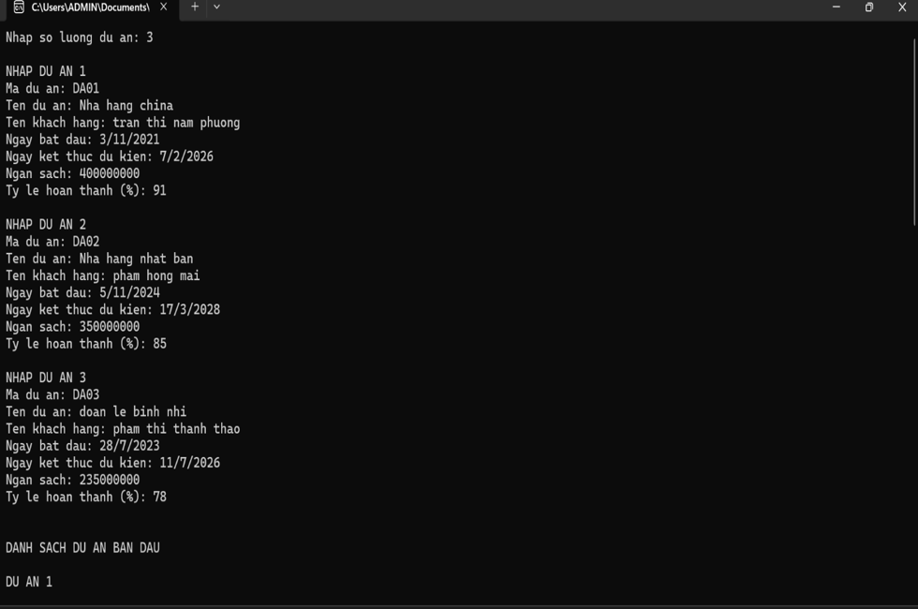

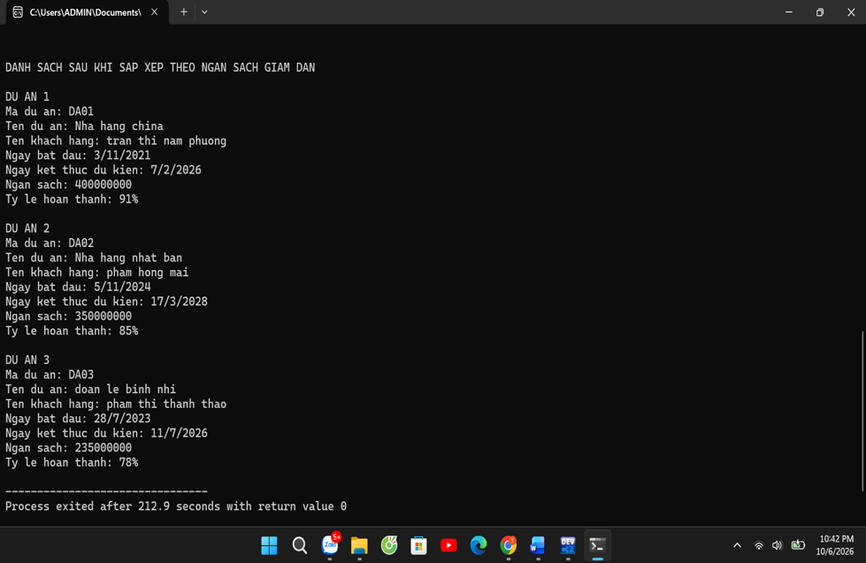

5.2. Ví dụ phần chức năng tìm kiếm
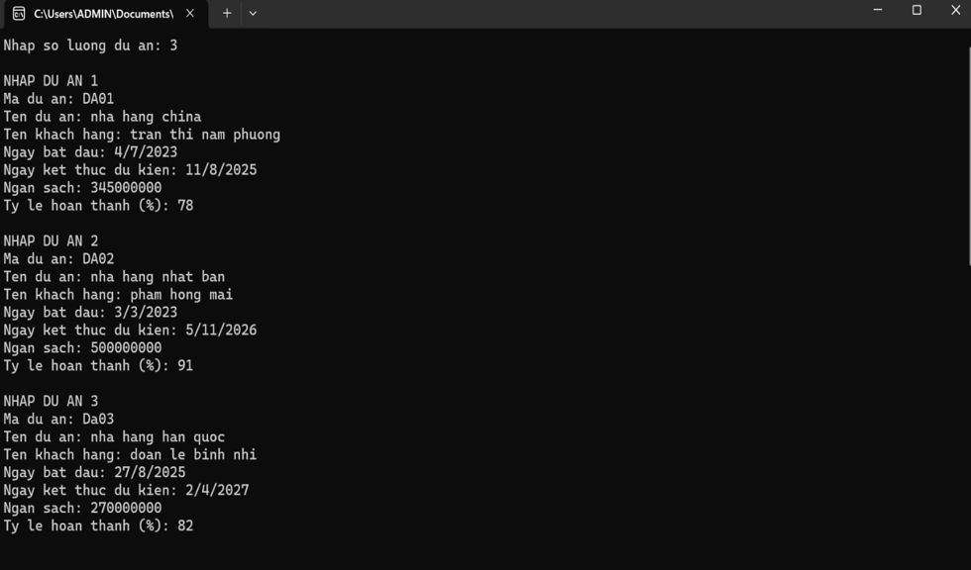

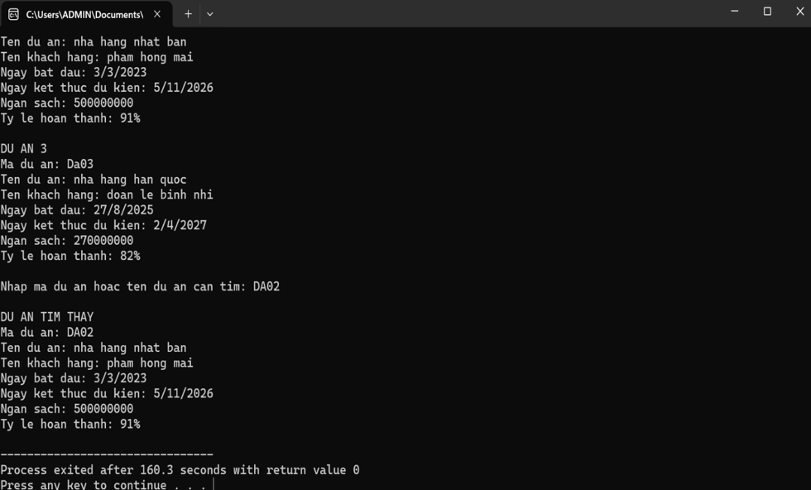

5.3. Ví dụ phần chức năng bổ sung
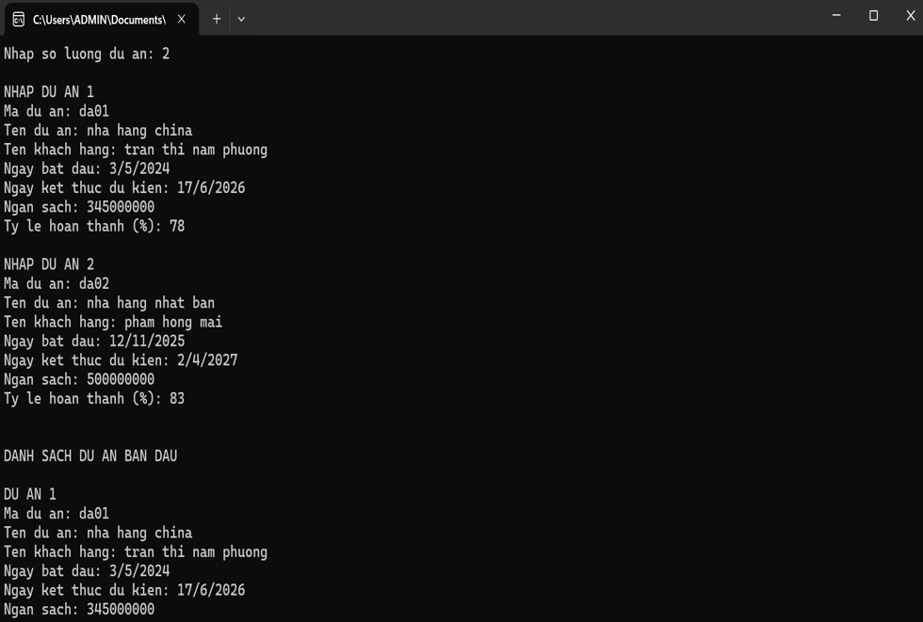
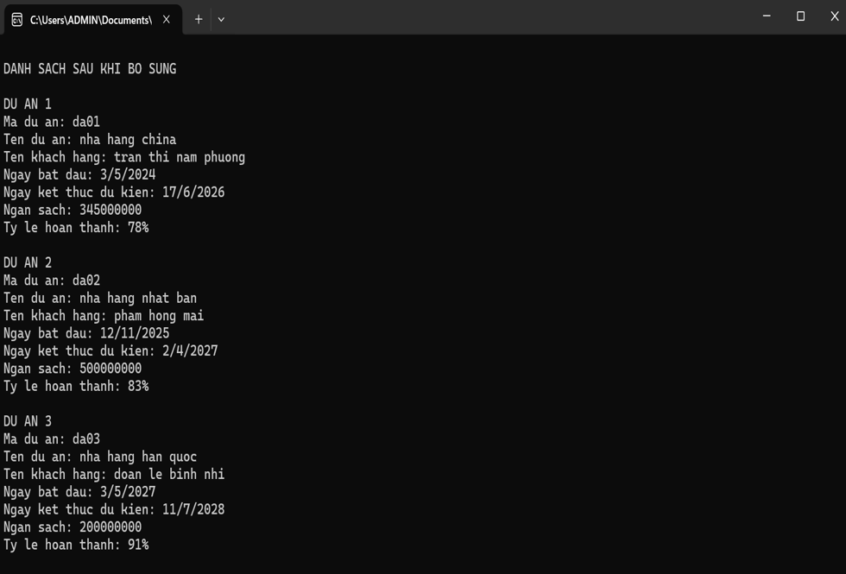

5.4. Ví dụ phần chức năng xóa

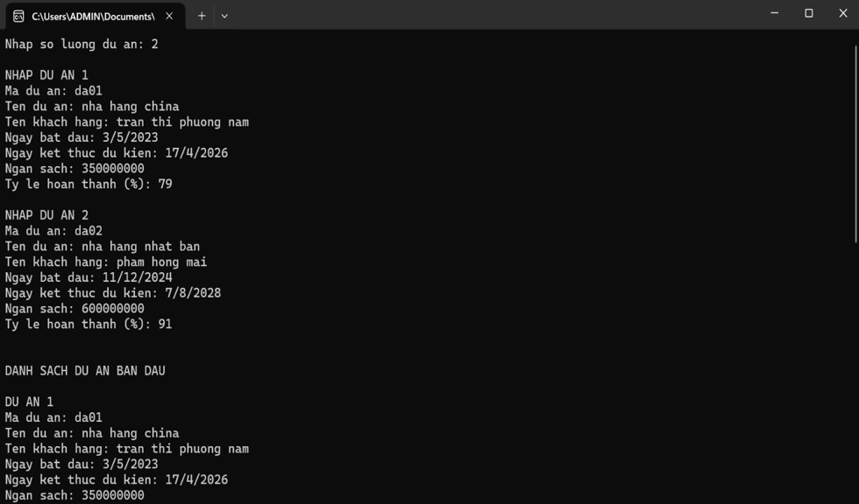
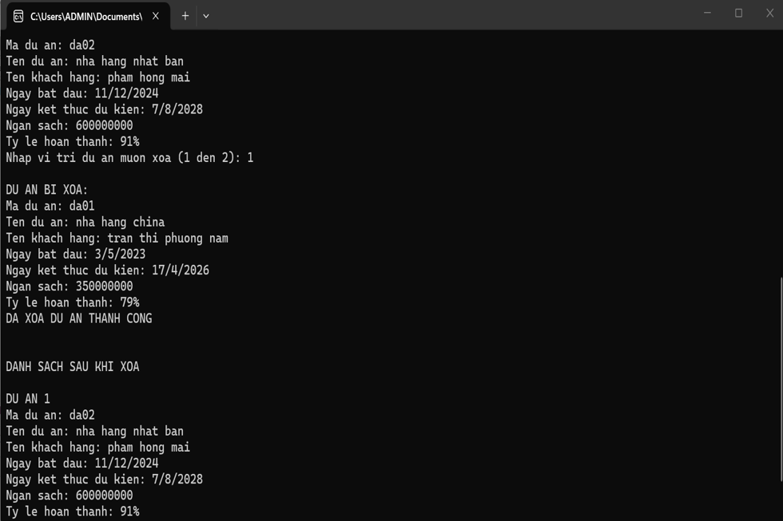

CHƯƠNG 6: KẾT QUẢ, ĐÁNH GIÁ VÀ HƯỚNG PHÁT TRIỂN

6.1. Đánh giá chung về kết quả chương trình
Sau quá trình phân tích, thiết kế và xây dựng, chương trình quản lý dự án bằng ngôn ngữ C++ đã cơ bản đáp ứng được các yêu cầu của bài toán. Chương trình được xây dựng theo phương pháp lập trình hướng đối tượng, sử dụng lớp DuAn để quản lý các thông tin liên quan đến dự án như mã dự án, tên dự án, khách hàng, thời gian thực hiện, ngân sách và tỷ lệ hoàn thành.
Chương trình được tổ chức thành các phương thức và hàm riêng biệt, giúp quá trình xây dựng và quản lý mã nguồn rõ ràng hơn. Các chức năng chính như nhập, xuất, sắp xếp, tìm kiếm, bổ sung và xóa được xây dựng và liên kết với nhau thông qua hàm main().
Việc sử dụng các thuộc tính private kết hợp với các phương thức Getter giúp chương trình đảm bảo tính đóng gói của lập trình hướng đối tượng. Đồng thời, việc tách từng chức năng thành các hàm riêng giúp chương trình dễ kiểm tra, sửa lỗi và mở rộng trong quá trình phát triển.
Nhìn chung, chương trình đáp ứng được các yêu cầu cơ bản của một chương trình quản lý dự án và phù hợp với mục tiêu vận dụng kiến thức lập trình hướng đối tượng vào một bài toán thực tế.

6.2. Đánh giá chương trình

6.2.1. Ưu điểm
Chương trình có một số ưu điểm nổi bật:
- Áp dụng được các kiến thức cơ bản của lập trình hướng đối tượng trong C++
- Dữ liệu dự án được tổ chức trong lớp DuAn, giúp chương trình có cấu trúc rõ ràng
- Các thuộc tính được khai báo private, đảm bảo tính đóng gói và hạn chế truy cập trực tiếp vào dữ liệu
- Các phương thức nhập và xuất giúp quản lý dữ liệu thống nhất
- Chương trình có các chức năng xử lý dữ liệu cơ bản như sắp xếp, tìm kiếm, bổ sung và xóa
- Các hàm được tách riêng theo từng nhiệm vụ, giúp mã nguồn dễ đọc và dễ bảo trì
- Có thực hiện kiểm tra một số trường hợp dữ liệu không hợp lệ như danh sách rỗng hoặc vị trí cần bổ sung, xóa không hợp lệ
- Chương trình có thể quản lý nhiều dự án thông qua mảng các đối tượng DuAn

6.2.2. Hạn chế
Bên cạnh những ưu điểm, chương trình vẫn còn một số hạn chế:
- Dữ liệu chỉ được lưu trong bộ nhớ trong thời gian chương trình chạy và sẽ mất khi chương trình kết thúc
- Chương trình sử dụng mảng có kích thước cố định nên số lượng dự án bị giới hạn.
- Việc kiểm tra dữ liệu đầu vào chưa đầy đủ, chẳng hạn như ngân sách, tỷ lệ hoàn thành và ngày tháng
- Chức năng tìm kiếm mới dừng ở việc tìm kiếm chính xác theo mã hoặc tên dự án
- Giao diện chương trình còn đơn giản, chủ yếu hoạt động trên cửa sổ console
- Các chức năng trong chương trình hiện được thực hiện theo trình tự cố định, chưa có menu để người dùng lựa chọn chức năng
- Chương trình chưa có chức năng chỉnh sửa thông tin dự án sau khi đã nhập

6.3. Hướng phát triển của chương trình
Trong thời gian tới, chương trình có thể được phát triển thêm để nâng cao tính hoàn thiện và khả năng ứng dụng thực tế.
Trước hết, có thể bổ sung chức năng lưu và đọc dữ liệu từ tệp, giúp thông tin dự án được lưu trữ lâu dài và không bị mất sau khi kết thúc chương trình.
Tiếp theo, có thể xây dựng menu quản lý để người dùng chủ động lựa chọn các chức năng như nhập, xuất, tìm kiếm, sắp xếp, bổ sung, xóa và chỉnh sửa dự án. Điều này giúp chương trình thuận tiện hơn khi sử dụng.
Ngoài ra, có thể bổ sung chức năng chỉnh sửa thông tin dự án, tìm kiếm theo nhiều tiêu chí và thống kê dữ liệu như tổng số dự án, tổng ngân sách hoặc số dự án đã hoàn thành
Chương trình cũng có thể được cải thiện bằng cách kiểm tra chặt chẽ dữ liệu đầu vào, sử dụng cấu trúc dữ liệu linh hoạt hơn và xây dựng giao diện trực quan để nâng cao trải nghiệm người dùng.

CHƯƠNG 7: KẾT LUẬN
Qua quá trình thực hiện đề tài, chương trình đã giúp vận dụng các kiến thức về lập trình C++, lập trình hướng đối tượng, lớp và đối tượng, thuộc tính, phương thức, đóng gói, mảng đối tượng và xử lý dữ liệu vào một bài toán quản lý cụ thể.
Kết quả đạt được cho thấy chương trình có thể thực hiện các thao tác cơ bản đối với danh sách dự án, từ việc nhập và hiển thị thông tin đến xử lý dữ liệu thông qua sắp xếp, tìm kiếm, bổ sung và xóa. Qua đó, chương trình đáp ứng được những yêu cầu cơ bản của đề tài và giúp củng cố kiến thức đã học.
Mặc dù chương trình vẫn còn một số hạn chế về lưu trữ dữ liệu, kiểm tra đầu vào và giao diện, nhưng đây là cơ sở để tiếp tục phát triển thành một chương trình quản lý dự án hoàn chỉnh hơn. Việc thực hiện đề tài không chỉ giúp củng cố kiến thức lập trình mà còn rèn luyện khả năng phân tích bài toán, tổ chức chương trình, xây dựng chức năng và kiểm tra kết quả trong quá trình phát triển phần mềm.

TÀI LIỆU THAM KHẢO
1. Tiêu, K. C. (2004). Giáo trình ngôn ngữ lập trình C. Nhà xuất bản Giáo dục.
2. Stroustrup, B. (2018). A Tour of C++ (2nd ed.). Addison-Wesley Professional.
3. Trần, T.V.. Bài giảng Lập trình hướng đối tượng. LMS, Hanoi Pedagogical University 2.

